Velikonoce ve Francii - Pau - 18.-25.3.2008

Dvakrát ( ne ) vstoupíš do stejné řeky ...

Stejně jako loni i letos se naše starší žákyně vydaly na jih - do francouzského městečka Pau - na úpatí Pyrenejí, aby na tamějším kvalitním 7. ročníku basketbalového turnaje obhajovaly třetí místo z loňska. Ani letos jsme nebyli kompletní, onemocněla bohužel Šárka Kubová, takže i letos cestovalo deset hráček.
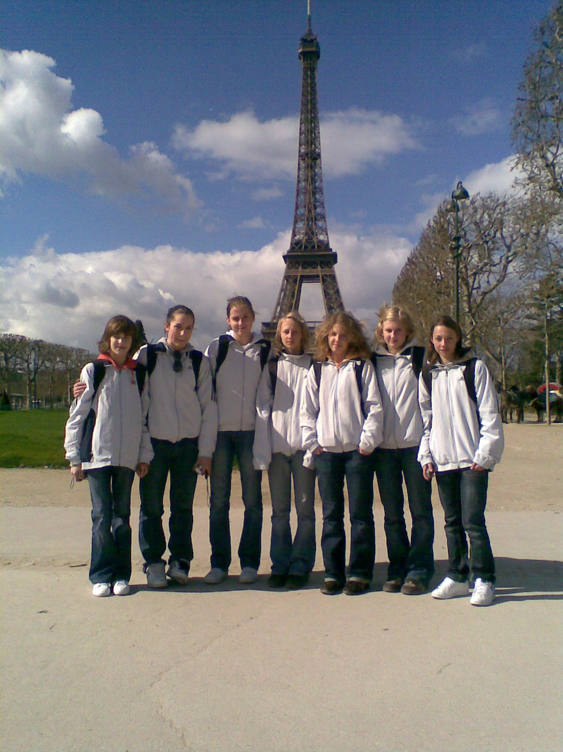
Letošní cesta byla o den delší, chtěli jsme si prohlédnout nejen Paříž, ale i samotné Pau - všechno jsme nakonec krásně stihli. Ale po pořadě. První den byl zase náročný - odjezd ve 4:00 a pak už cesta 1400 km až do pařížského předměstí Grigny. Druhý den jsme měli na letmou prohlídku města nad Seinou a stálo to za to - od Notre Dame jsme prošli centrem, prohlédli Louvre, tiše vzdali hold spícímu Napoleonovi, vyfotili se s Eiffelovkou ze všech stran i seshora a nakonec se vydali kolem Opery Bastille a čtvrtí Marais Vogézským náměstím až k Centre Pompidou a do nákupního střediska Les Halles. Počasí nás na konci trochu potrápilo, ale stálo to určitě za to.
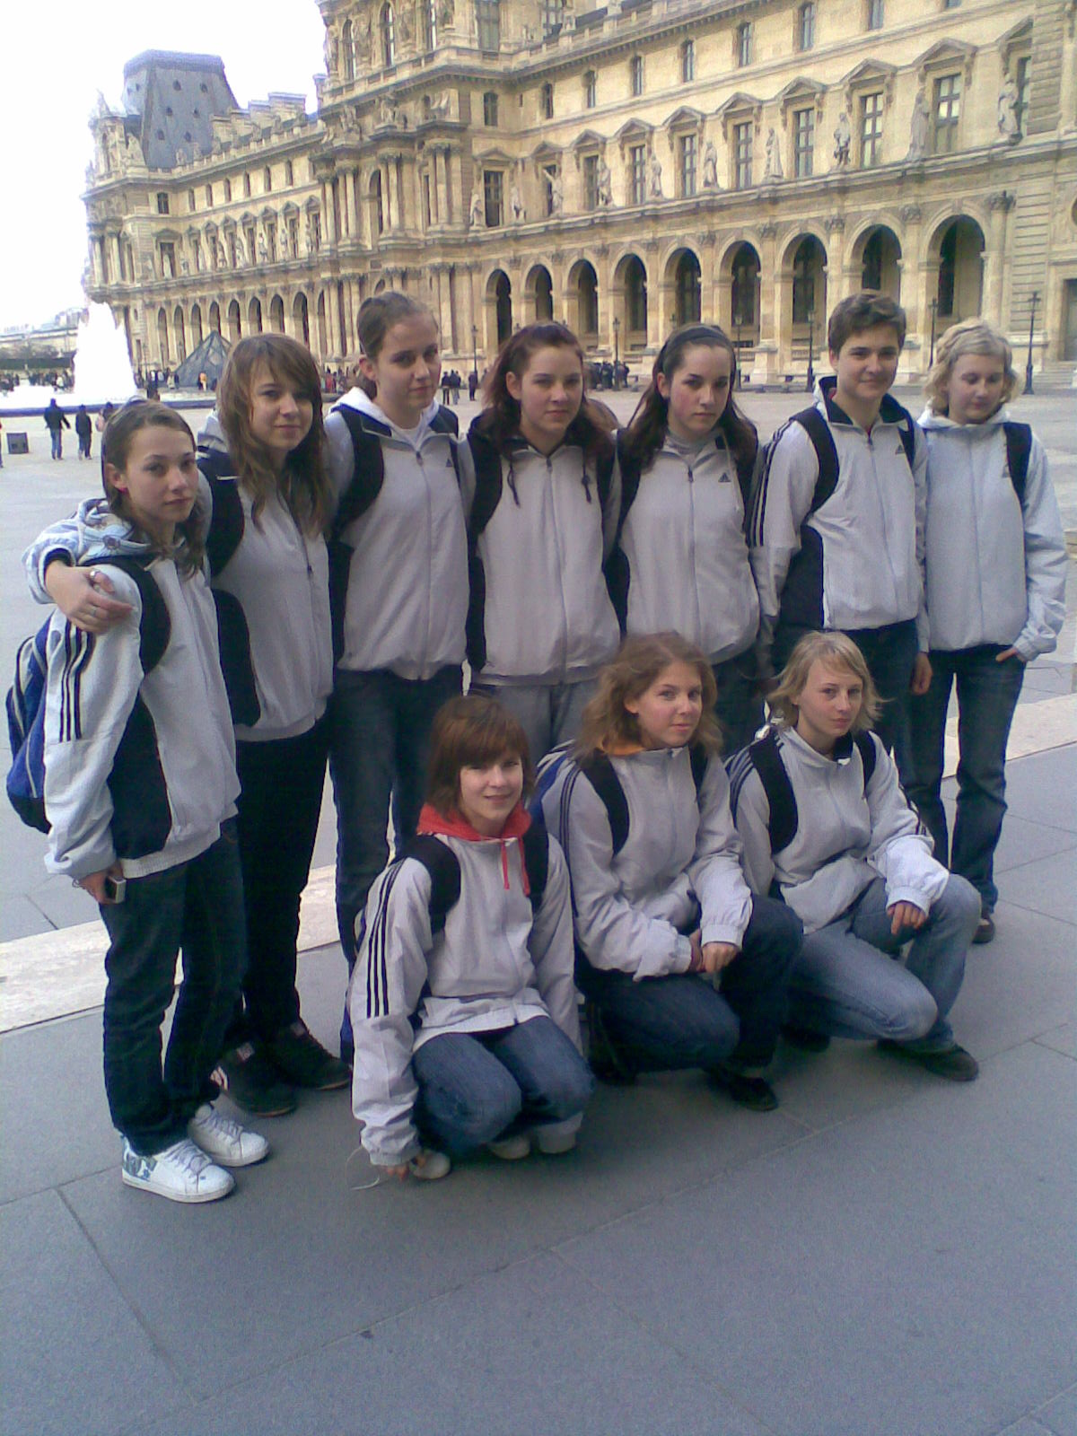

Cestou do Pau jsme se neplánovaně zastavili u pobřeží Atlantiku - slunce, chladný vzduch a liduprázdno -

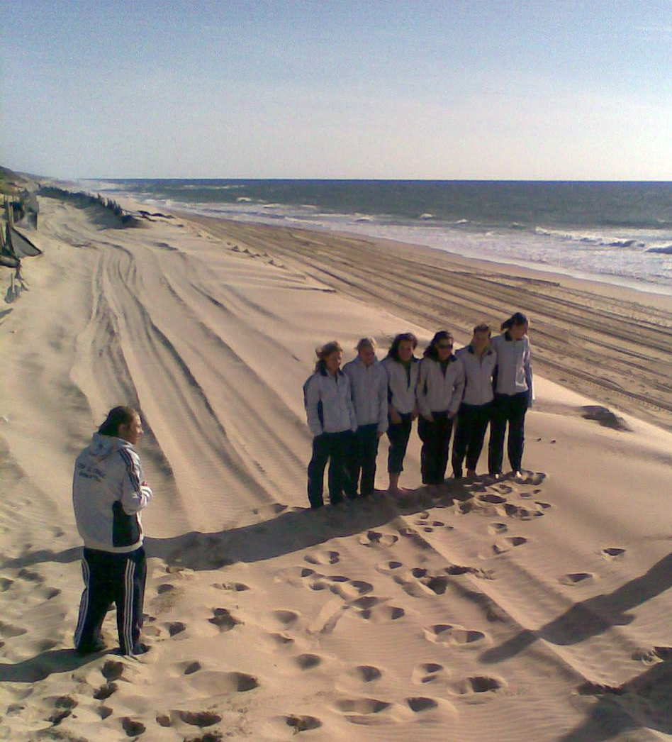

- pak už rovnou do haly v Pau, kde nás čekal náš letošní průvodce / krycím jménem Bruno Veverka / a známí šéfové klubu. V hotelu pak nezbytní Srbové z Bělehradu.
Pátek ráno jsme se chvíli dívali na trénink místních chlapců / nic moc / a pak už vyrazili do městečka. Zámek jsme jen zaregistrovali, zato skejťácké obchody prošli do podrobností. Večer pak už bylo zahájení turnaje - opět s nástupy a hymnami - srbskou, českou, španělskou a francouzskou /.
Individuální soutěže byly tentokrát dvě - trojky a driblink - zastoupily nás obě Markéty - starší v trojkách skončila těsně před finále, mladší postoupila pak do nejužšího souboje o vítězství.

Zápasy turnaje se hrály opět většinou v krásné místní hale, kde se navíc prodávaly palačinky i oblečení AND 1. V sobotu jsme stejně jako vloni narazili na výběr Akvitánie - opět to byl těžký zápas, ve kterém rozhodoval každý bod, zvlášť v závěru, ale vítězství jsme uhájili - i když jen o dva body. - 35:33. Letos ostatně bylo takto vyrovnaných zápasů naprosté maximum. Druhým soupeřem byly Španělky z Guipuzcoa, vloni nás porazily v semifinále, letos se jejich výběr nezdál tak silný, my jsme zahráli lépe než ráno a prakticky celé utkání jsme vedli i když závěrečné skóre 33:30 ukazuje opět na drama. Třetí utkání toho dne stál před námi soupeř z Bělehradu, který hrál úplně jinak než dosavadní družstva - méně kombinoval, spíš se spoléhal na hru 1-1, ale spíš 1-2 až 1-3 rozehrávačky s č. 14, ve druhém poločase jsme mírný náskok soupeřek dotáhli na 30:30, pak ale i když jsme 14 ubránili, uměla přihrát volným střelkyním zvenku a ty se neminuly, nakonec jsme prostřídali a utkání skončilo 30:42.

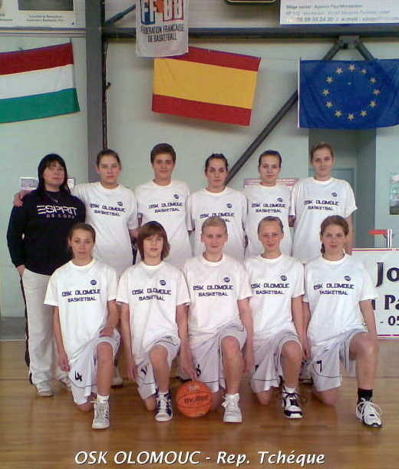
Neděle začala ráno proti domácímu US Pau Nord Est - soupeřky naopak byly lepší než vloni, ale přece jen jsme byli basketbalovější, zahráli jsme dost rychlých protiútoků i střelba zvenku nám šla a tak mohly do zápasu v klidu zasáhnout všechny hráčky - 31:21 pro nás. Nakonec nás čekalo družstvo Toulouse - basketbalová škola a základna francouzské reprezentace - v zápase jsme měli velké problémy s počtem osobních chyb - Hanka se rychle vyfaulovala a oslabená sestava neměla svůj den. Čest týmu držela Katka Vítková, ale i tak jsme prohráli 29:42 a v turnaji skončili jako vloni na třetím místě. Ve finále pak těsně zvítězily Francouzky z Toulouse nad výběrem Bělehradu.
Závěrečný ceremoniál byl zase hezkou show, kterou jsme pak ještě prodloužili společným blbnutím s Toulousankami a částečně i s chlapci z Guipuzcoa.

Výsledky turnaje a statistika :

OSK Olomouc - Sel. Aquitaine 35:33

Ondrejková 15, Valentová 9, Malinová 5, Krátká 4 , Kotrlová 2, Kubešová 2

OSK Olomouc - Sel. Guipuzcoa 33:30

Malinová 10, Valentová 8, Kotrlová 6, Ondrejková 4, Sehnalová 2, Krátká 2

OSK Olomouc - KKK Bělehrad 30:42

Malinová 11, Kotrlová 7, Valentová 5, Kubešová 3, Ondrejková 2, Krátká 2,

OSK Olomouc - US Pau N.E. 31:21

Malinová 10, Kotrlová 7, Valentová a Ondrejková 4,. Krátká 3, Sehnalová 2

OSK Olomouc - TCSM Toulouse 29:42

Ondrejková 11, Malinová a Vítková 9, Kotrlová 2

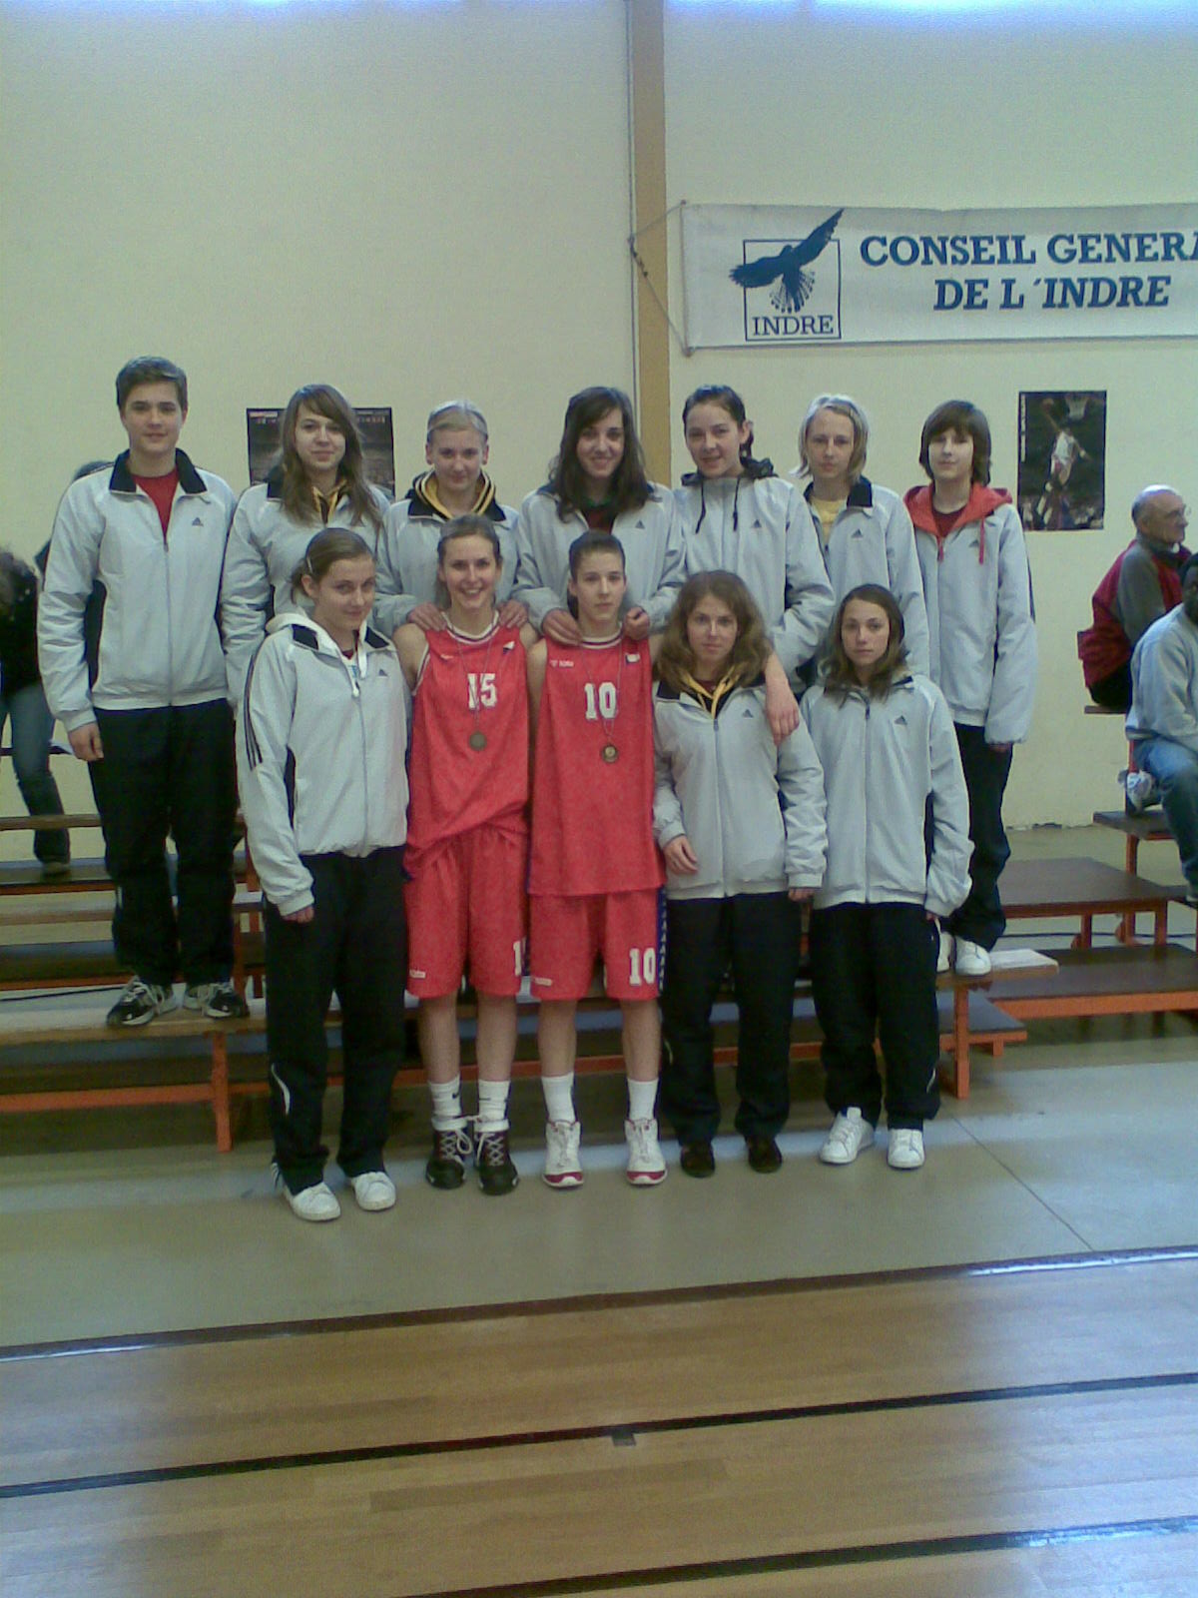
Cesta zpátky byla ve znamení souboje s časem, se sněhem i s únavou, nakonec jsme ji ale zvládli, stejně tak jako jsme / jako vloni / stihli fandit Janě Hausknechtové a Martině Čepelkové při jejich utkání za ČR U 16 na turnaji v Chateauroux proti Maďarkám. Naše děvčata nezvítězila jako vloni proti Polkám, ale nám to náladu nezkazilo.

Jen do Metz, kde jsme naposledy ve Francii spali jsme dojeli až ve dvě ráno. V úterý jsme ale prodloužili spánek a přes Německo jsme se vyhnuli i dopravním zácpám a šťastně dojeli večer do Olomouce.

Poděkování patří všem hráčkám za ukázněnost a basketbalové výkony, řidičům za vytrvalost a spolehlivost jejich vozů. Snad zase za rok ..

